|  |  |  |  |
| --- | --- | --- | --- |
| **DATA** | **ŚNIADANIE** | **OBIAD** | **PODWIECZOREK** |
| **18.11**  **PN** | -Pieczywo mieszane z masłem, pasta z tuńczyka(jajko, ogórek kisz. ser żółty, majonez)  Herbata z cytryną  - Owoc | Kapuśniak z kiszonej kapusty z wkładką  Kluski na parze z masłem  Woda | Pieczywo mieszane z masłem, pomidor  Herbata z cytryną |
| Alergeny | 1,3,4,7 |  |  |
| **19.11**  **WT** | -Płatki czekoladowe z mlekiem  - Pieczywo mieszane z masłem, ser żółty, ogórek zielony  Herbata z cytryną  -Owoc | Kalafiorowa z ryżem  Kotlecik pożarski, ziemniaki, mizeria, kompot malinowy | Kisiel truskawkowy  Biszkopt |
| Alergeny | 1,3,7 | 1,3,7,13,14 | 1,3,7 |
| **20.11**  **ŚR** | - Pieczywo mieszane z masłem, polędwica sopocka, mix warzyw, herbata z cytryną  - Owoc | Zupa z brokuły z kaszą jaglaną  Spaghetti z sosem bolognesse i mięsem, sok jabłkowy | Koktajl owocowy  Chrupki kukurydziane |
| Alergeny | 1,3,7 | 1,3,7,10,13,14 | 1,3,7 |
| **21.11**  **CZW** | - Chałka z masłem, kakao  - Owoc | Rosół z lanym ciastem  Pieczeń wp, kasza mazurska, surówka z białej kapusty  Kompot owocowy | Jogurt naturalny  Musli owocowe |
| Alergeny | 1,3,7 | 1,3,7,13,14 | 1,7 |
| **22.11**  **PT** | -Pieczywo mieszane z masłem, pasta jajeczna  Herbata z cytryną  - Owoc | Krem warzywny z groszkiem ptysiowym  Miruna w panierce, ziemniaki, Buraczki  Woda | Gofry  Mleko smakowe |
| Alergeny | 1,3,7 | 1,3,4,7,13,14 | 1,3,7 |

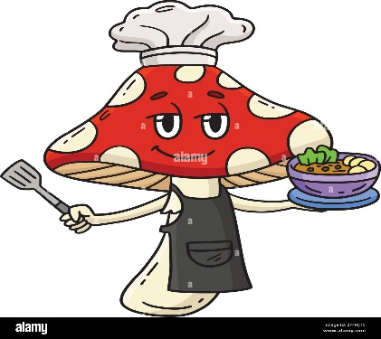 **JADŁOSPIS**

**Uwaga- Intendentka zastrzega sobie prawo do modyfikacji jadłospisu z przyczyn od niej niezależnych**